2016达能暑假实习生项目宣讲会
宣讲会时间：2016年6月6日 18:00
宣讲会地址：上海电力学院南汇校区 崇德楼214
宣讲会微信二维码：
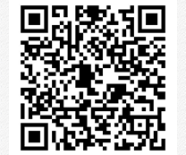
法国达能集团介绍
达能集团是财富500强企业，也是全球最成功的健康食品企业之一，以“通过食品，为尽可能多的人带来健康”作为企业使命。
我们的业务包括鲜乳制品、早期生命营养品、饮用水和饮料及临床营养品。
业务遍及130多个市场，2014年全年销售额达到210.1欧元，其中50%以上来自新兴市场。
达能自1987年进入中国，于2006年将亚太区总部搬到了上海。目前达能旗下4大业务在中国均成长迅速，旗下不仅有依云、富维克、诺优能、爱他美和纽迪希亚等数个国际知名品牌，还有脉动、益力和多美滋等多个地区畅销品牌。
中国达能饮料介绍
中国达能饮料（Danone Waters China）是达能集团在中国所经营的四大核心业务之一，总部在广州，目前拥有18间工厂和36个办事处，员工超过7000人。
脉动大使实习生项目介绍
中国达能饮料脉动大使项目旨在招募认同达能价值观和管理理念，并且具有一定发展潜力的2017届毕业生加入我们的销售团队。在实习过程中会有带教老师给予充分的指导。表现优异者可拿到2017年中国达能饮料销售生力军项目的绿卡，进入公司人才快速发展通道，成为销售管理者的后备力量。
招聘城市：
上海，南京，无锡，济南，杭州，合肥
工作内容：
1、参与校园售点维护、夏季旺点促销&冰冻人员等活动中；
2、定期市场走访，抽查门店执行情况、收集竞品信息、发现新“机会点”；
3、作为品牌大使，负责达能在校园的活动策划、组织与管理工作。
职位要求：
- 大二及大三本科生；
- 正直诚信、热忱向上，具备良好的团队合作精神；
- 具备强烈的敢拼敢赢的精神，能有效地达成目标并应对压力和挫折；
- 具备良好的英语听说读写能力（CET-4以上）；
- 有快消行业实习经历将优先考虑。
招聘流程：
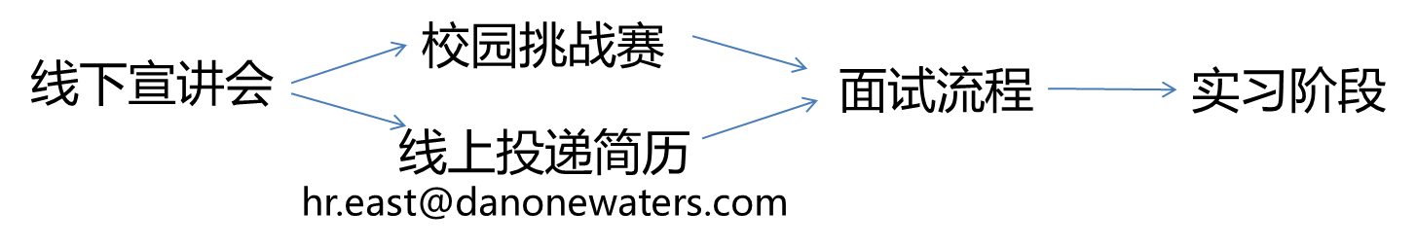
联系方式：
简历投递邮箱：hr.east@danonewaters.com
(邮件请注明“姓名+年级+申请城市+是否参加挑战赛)

